***Лабораторная работа №2***

**Предметная область:**

Рассмотрим предметную область «Продуктовый магазин». В данной предметной области нас интересует информация о сотруднике магазина (Employee), от которого наследуются 2 класса – кассир (Cashire) и мерчандайзер (Merchandaiser), о базе данных, в которой хранится таблица с продуктами (GroceryShopBD), а также о самом продукте (Product).

В связи с вышесказанным выделим следующие классы:

**Employee**,

**Cashire**,

**Merchandaiser**,

**GroceryShopBD**.

**Product**.

Для этих классов существенны следующие признаки (атрибуты) и методы:

Employee (Атрибуты: Name, Address, PhoneNumber, ID; Методы: Check-inMark),

Cashier (Атрибуты: CashID; Методы: ScanProduct, CashTransaction)

Merchandaiser (Атрибуты: WarehousePass; Методы: PlaceProduct, EnterInfoPlacedProduct, EnterInfoRemovedProduct),

GroceryShopBD (Атрибуты: ProductPlace, IsRemoved, ProductID),

Product (Атрибуты: ScanID, Price, BrandName).

**ER-диаграмма:**

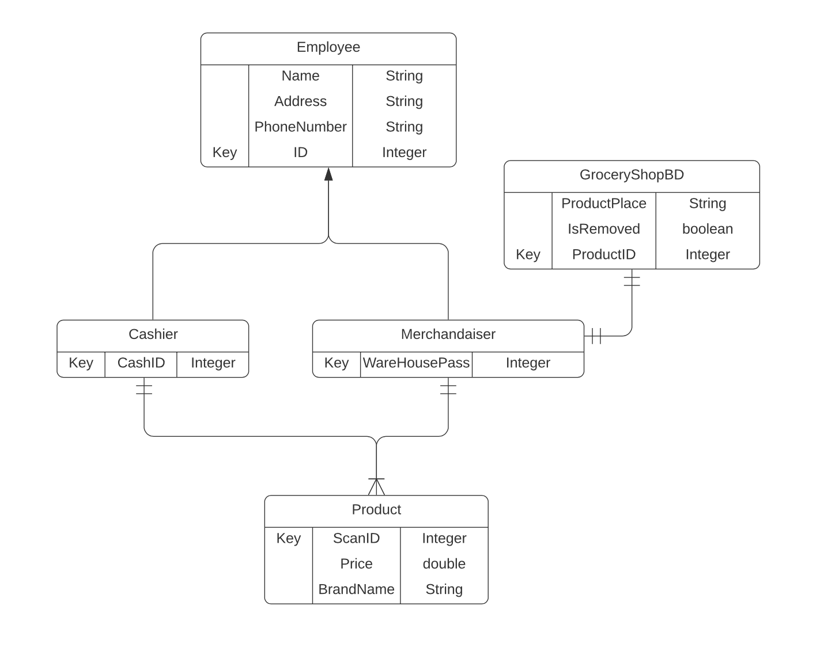

**UML-диаграммы:**

**Class:**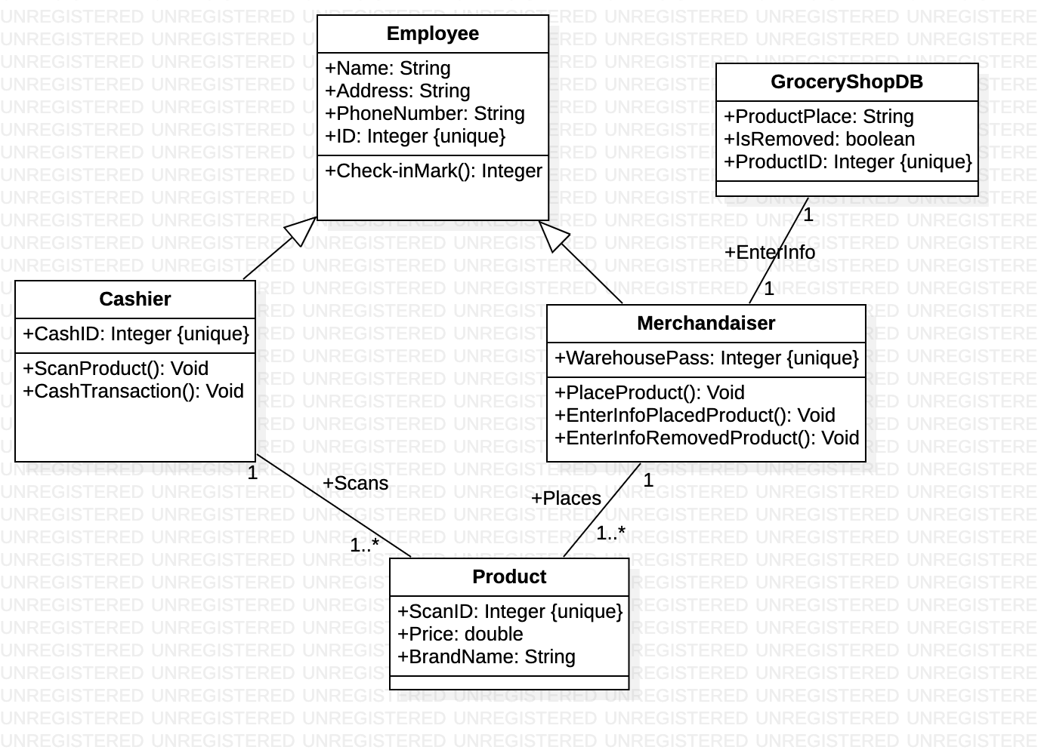

**Use Case:**

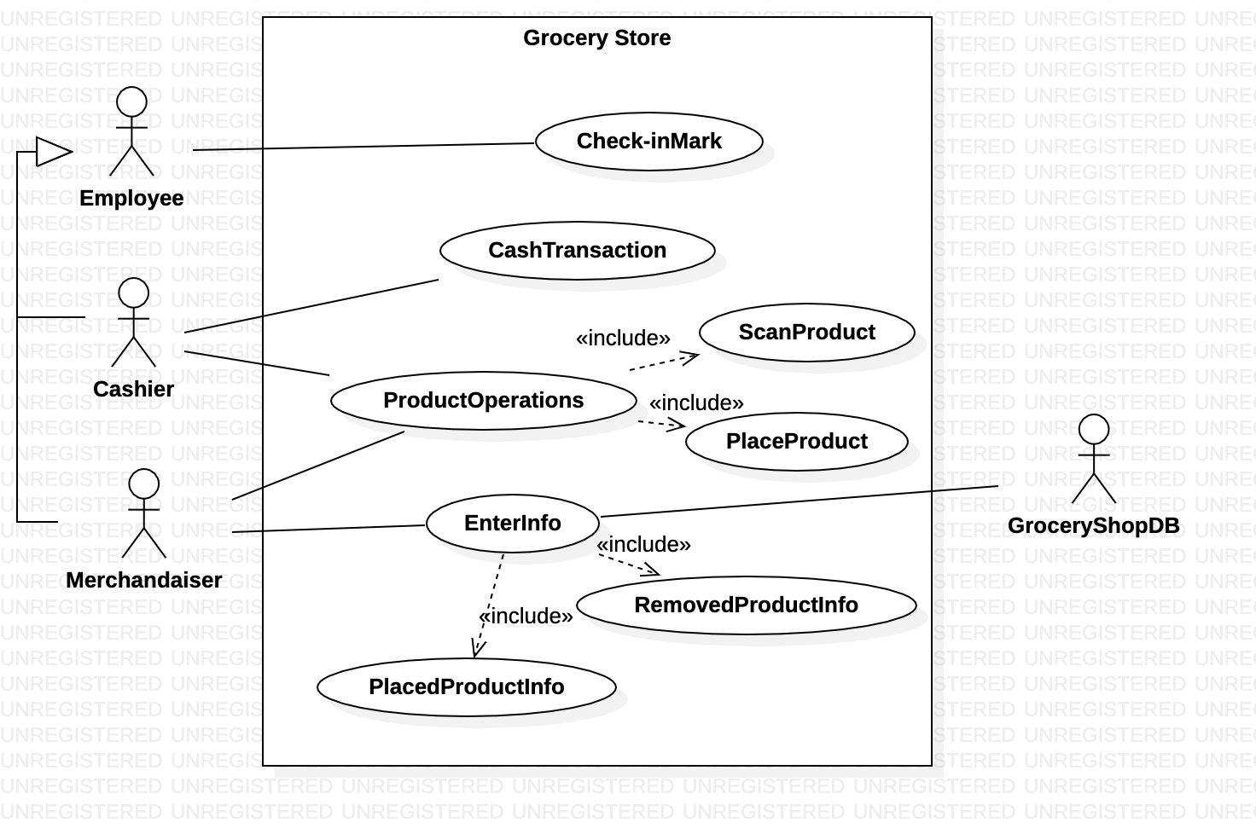

**Sequence:**

